سرمایه گذاری بیش از حد، قدرت نفوذ و نقدینگی سیستم مالی:
رویکرد چالش برانگیز

چکیده
هدف این مقاله بررسی تأثیر نقدینگی سیستم مالی و اهرم شرکتی در سرمایه گذاری بیش از حد شرکت است. ما معتقدیم که وقتی بودجه خارجی به راحتی در دسترس است، همانطور که در دوره های پولی انبساطی، بدهی نقش سنتی خود را به عنوان یک مکانیزم کنترل مدیریتی بازی می کند. در عوض، عرضه نقدینگی سیستمیک منجر به مشاجره شرکتی می شود که مشکل سرمایه گذاری بیش از حد را تشدید می کند. با استفاده از نمونه ای از بیش از 12،400 شرکت از 25 کشور OECD بین سال های 2003 تا 2014، نتایج ما نشان می دهد که رابطه ی مثبت و معناداری بین اهرم های شرکت های بزرگ و سرمایه گذاری بیش از حد سرمایه گذاری در زمانی که نقدینگی سیستم مالی بالا است وجود دارد،و تأیید کننده تغییر در نقش اهرم است. در سطح اقتصاد کلان، تحقیقات ما موارد خاصی را درباره تزریق نقدینگی در جهان مطرح می کند. در سطح اقتصاد میکرو، مطالعه ما نشان می دهد که نقش انضباطی بدهی ممکن است زمانی که پول زیاد است، به یک دوست دروغین تبدیل شود.

کلیدواژه: سرمایه گذاری، سرمایه گذاری، اهرم، بده، نقدینگی

مقدمه
در دو دهه گذشته، تصمیمات مالی شرکتی در محیطی به واسطه رفع محدودیت مالی و سیاستهای گسترش پولی ساخته شده است. ریسک رکود اقتصادی، به ویژه پس از سال 2000 هنگامی که انفجار حباب دات کام آغاز شد، بانک های مرکزی کشورهای پیشرفته را به منظور سیاست گذاری نرخ های بهره پایین به سمت احیای سرمایه گذاری شرکت ها هدایت کرد. بنابراین ممکن است سال های پیش از بحران اقتصادی به عنوان یک سیاست پولی از عرضه سرمایه فراوان مشخص شود (Diamond and Rajan، 2009؛ Hoffmann and Schnabl، 2011). در ایالات متحده، نرخ بهره از نوامبر 2000 تا دسامبر 2001 از 6.5 درصد به 1.8 درصد کاهش یافت، روندی که تا اواسط سال 2004 ادامه یافت. در اروپا نرخ بهره از ماه مه سال 2001 تا ژوئن 2003 از 4.75٪ به 2٪ کاهش یافت. در همان زمان، بانک مرکزی اروپا و فدرال، با خرید اوراق بهادار تحت حمایت دارایی، اوراق بهادار تجاری و طیف گسترده ای از اوراق بهادار دیگر، مانند آنهایی که به عنوان وثیقه در برابر وام ها تحت برنامه های جدید وام قرار می گیرند نقدینگی فراهم کردند.
از آنجا که پول خنثی نیست (میزز، 1990)، این نقدینگی فراوان بر رفتار مالی عوامل اقتصادی تاثیر گذاشت. در مورد خانوارها، اعتبارات به راحتی قابل دسترسی که منجر به کاهش نرخ بهره واقعی می شود، موجب گسترش وام دهی شد که منجر به رونق املاک و مستغلات شد (Justiniano et al.، 2015). به همین ترتیب، عرضه سرمایه نقش مهمی در افزایش اهرم مالی شرکت داشت. همانطور که لری (2009) اشاره کرد، نسبت های اهرم و ساختار بدهی تنها به دلیل تغییر در تقاضای شرکت برای سرمایه،تعیین نمی شود بلکه اصطکاک عرضه در بازارهای اعتباری نقش مهمی در این زمینه دارد. به نوبه خود، گسترش (انقباض) در بازار اعتباری منجر به بالاتر (پایین تر) نسبت اهرم شرکت ایالات متحده می شود. این اثر مستقیم نقدینگی فراوان در مورد اهرمهای شرکتی به صورت تجربی توسط سایر نویسندگان در سراسر جهان پشتیبانی شده است (فاکنندر و پترسن، 2005؛ لیو و همکاران، 2018؛ شن و همکاران، 2016؛ Zeitun و همکاران، 2017).
در دسترس بودن اعتبار نیز بر سرمایه گذاری های شرکت تاثیر می گذارد. ادبیات پیشین نشان می دهد که سرمایه گذاری شرکت ها زمانی که یک شوک مثبت (منفی) در عرضه خارجی سرمایه وجود دارد افزایش می یابد (Almeida et al.، 2012؛ Azofra Palenzuela and Rodríguez Sanz، 2012؛ Chen et al. 2013؛ Duchin et al.، 2010؛ Lemmon and Roberts، 2010). علاوه بر این، نقدینگی پولی بالا نه تنها سرمایه گذاری را افزایش می دهد، بلکه می تواند مشکل سرمایه گذاری بیش از حد را ایجاد کند. مشکل سرمایه گذاری بیش از حد در شرکتها به عنوان یک نتیجه از منافع سهامداران و انگیزه مدیران ایجاد می شود (IskandarDatta and Jia، 2014؛ López-Gutiérrez et al.، 2015؛ Officer، 2011). با توجه به فرضیه جریان نقدی آزاد، جریان نقدی بیش از حد بزرگ می تواند انگیزه ای برای مدیران برای سرمایه گذاری بیش از حد، به عنوان مثال سرمایه گذاری در پروژه های NPV منفی به منظور افزایش منابع تحت کنترل خود باشد. این فرضیه جریان آزاد نقدی توسط تحقیقات تجربی در موارد متعدد مورد آزمایش قرار گرفته است (Bates، 2005؛ Blanchard et al.، 1994؛ Jensen، 1986؛ Pindado.لی و همکاران (2018) نشان می دهند که زمانی که سرمایه به راحتی در دسترس است و نرخ های تخفیف منابع مالی کم به عنوان منابع آزاد در نظر گرفته می شود، مشکل مشارکت سرمایه گذاری بیش از حد سرمایه را تشدید می کند.
این ممکن است در مورد بسیاری از شرکت های بزرگ مانند Abengoa، S.A صادق باشد. در پنج سال، Abengoa از یک شرکت برق و صنعتی به حامل استاندارد از امکانات انرژی تجدید پذیر در سراسر جهان است رشد کرد. در سال 2011 بدهی شرکت Abengoa 1.1 میلیارد یورو (3.9 برابر EBIDTA) بود. با حفظ یکسان سود شرکت ها، یک سال بعد بدهی به 6 میلیارد یورو افزایش یافت و تا سال 2015 به 25 میلیارد دلار افزایش یافت. با وجود اینکه این شرکت در یک سناریوی نامطلوب قرار گرفته است، با توجه به اینکه قیمت نفت به شدت کاهش یافت، بزرگترین نیروگاه انرژی خورشیدی جهان، با تعهد بیش از حد به سوخت های زیستی، بویژه بیواتانول را راه اندازی کرد. در طول این دوره رشد، Abengoa 13کارخانه تولیداتی خود را در سراسر جهان باز کرد. با چنین فریب گسترده ای بود که این شرکت حتی به دلیل کسب مجوز در برزیل، همانطور که توسط دادگاه داوری بین المللی در نیویورک تصریح شده بود، متوقف شد. با این حال، پس از آن بود، که Abengoa را مجبور به مذاکره در مورد حذف 97٪ از وام به نفع طلبکاران، ترک شرکت با آینده ای کاملا نامشخص کردند. Abengoa تنها موردی از سرنوشت سرمایه گذاری نبود. همان دوره شاهد بسیاری از ورشکستگی های شرکت های بزرگ مانند GM یا Chrysler بودیم که به دلایل مشابه ورشکست شدند.
چه چیزی در این موارد شکست خورد؟ تحقيق تجربی نقش مکانیسم های حکومتداری مانند هزينه اجرايی (Agha، 2016؛ Eisdorfer et al. 2013؛ Lei et al.، 2014) ، ساختار مالکيت (Andres، 2011؛ Goergen andRenneboog، 2001؛ Goh et al.، 2016؛ Pindado و د لا Torre، 2009؛ وی و ژانگ، 2008) یا سطح حقوق سهامداران (Kyröläinen et al.، 2013) برای کاهش سرمایه گذاری بیش از حد سرمایه گذاری شرکت را مورد آزمایش قرار داده است. علاوه بر این، ادبیات نقش اهرمی و قدرت نفوذ را به عنوان مکانیسمی که این مشکل سرمایه گذاری بیش از حد را با کاهش جریان نقدی آزاد تحت کنترل اختیاری مدیریت کاهش می دهد عنوان کرده و آن را تایید نموده اند (Ahn et al.، 2006؛ Aivazian et al.، 2005b، D'Mello and Miranda، 2010؛ فرناندز، 2011؛ Firth و همکاران، 2008؛ هاروی و همکاران، 2004؛ Lang و همکاران، 1995).
مبنای مقاله برخلاف روال معمول ما این است که وقتی منابع خارجی به راحتی در دسترس قرار می گیرند، اهرم به عنوان مکانیسم موثر برای کاهش سرمایه گذاری بیش از حد کمک می کند. رد کردن مقررات بانکی و انتشار پول کافی از سوی مقامات پولی، مدیران شرکت ها را قادر به پرداخت بدهی های کم هزینه برای سرمایه گذاری های منفی NPV کرده است. در این زمینه، نقش بانک ها به طور قابل توجهی ازایفاگران دیگر نتوانسته است متفاوت باشد. گرچه ادبیات کلاسیک به طور سنتی نقش آنها را بعنوان عوامل فعال که تقارن اطلاعات ex-ante و ex-post را کاهش داده و (Akerloff، 1970؛ Diamond، 1984؛ Leland and Pyle، 1977)، گسترش اعتبار، رفع محدودیت های بانکی و نوآوری مالی را به همراه می آورند، تابع سنتی به عنوان بازرسان کیفیت اعتبار و آنها را به سمت درگیر شدن در سرمایه گذاری های خطرناک معرفی کرده است (Focarelli و همکاران، 2011). در این زمینه نقدینگی بیش از حد، بانک ها به دنبال کسب فرصت های جدید سرمایه گذاری با کسب اوراق قرضه شرکتی از هسته تجاری سنتی خود هستند. در این راستا، Focarelli و همکاران (2011) نشان داده اند که امنیت بدهی تحت پوشش بانک های تجاری دارای احتمال بیشتری از این پیش فرض است که توسط خانه های سرمایه گذاری تحت پوشش قرار گیرد. بنابراین، نتیجه آن شکست نقدینگی سنتی اهرم برای نظارت بر تصمیمات سرمایه گذاری اداری است.
با توجه به تمام این استدلال ها، به این ترتیب فرض می کنیم که بدهی های شرکتی دیگر مشکل سرمایه گذاری بیش از حد را در این سناریو نقدینگی جهانی بالا نمی برند. برای آزمون این فرضیه، از نمونه ای از بیش از 12،446 شرکت از 25 کشور OECD برای دوره 2003 تا 2014 استفاده می کنیم. ابتدا سرمایه گذاری بیش از حد سرمایه گذاری شرکت را با استفاده از ریچاردسون (2006) تخمین می زنیم. ما سپس خروجی را از این مرحله اولیه در مدل سرمایه گذاری بیش از حد وارد می کنیم که شامل مسائل مربوط به سیستم مالی می شود. نتایج ما نشان می دهد که رابطه معنی داری بین اهرم و سرمایه گذاری بیش از حد وجود دارد، به طوری که افزایش بدهی های شرکت، مشکل سرمایه گذاری بیش از حد را زمانی که نقدینگی سیستم مالی بالا توسعه می دهد. بنابراین ما با ارائه حمایت از ایده غیر معمول، مبنی بر این که در طول دوره اخیر منابع مالی که به راحتی در دسترس هستند، عمل اهرم شرکت های بزرگ را به عنوان یک مکانیزم موثر برای جلوگیری از انگیزه های مدیریتی برای ساخت امپراطوری متوقف می کنند و در واقع تنها به تشدید مشکل سرمایه گذاری بیش از حد شرکت ها و چالش ها دامن می زنند، در این زمینه کمک می کنیم.
مقاله بصورت زیر مرتب شده است. در بخش دوم، ما طرح تحقیق تجربی را با توضیح نمونه، مدل و روش مورد استفاده توضیح می دهیم. نتایج اصلی ما در بخش سوم نشان داده شده است. مقاله با برخی از اظهارات نهایی و برخی از راهنمایی ها برای تحقیقات آینده به پایان می رسد.

نمونه، مدل و روش
نمونه و روش
نمونه ما شامل شرکت هایی از 25 کشور عضو OECD با درآمد ناشی از تولید ناخالص ملی سرانه در سال 2003 می باشد. دلیل این انتخاب، آرزوی ما برای تحلیل مشکل سرمایه گذاری بیش از حد شرکت های ذکر شده در سراسر جهان در طول بحران مالی است. به این ترتیب، کشورهای OECD را بررسی می کنیم که مشکالت بیش از حد سرمایه گذاری آنها بیشترین حد را به خود اختصاص داده است. نمونه نهایی ما مشتمل بر بیش از 12،446 شرکت (75،078 مشاهدات) برای دوره 2003 --- 2014 در جدول 1 نشان داده شده است. داده های مربوط به صورت های مالی (ترازنامه و سود وصورت وضعیت های خسارت) و قیمت بازار شرکت ها از پایگاه Thomson One Banker می آید. اطلاعات مربوط به نقدینگی سیستم مالی از پایگاه داده توسعه جهانی (پایگاه داده بانک جهانی) به روز شده در ژوئن 2017 استخراج شده است.
با توجه به هدف غیر متعارف مقاله ما، ما باید اطمینان حاصل کنیم که داده های ما با تحقیقات قبلی سازگار است. بنابراین، مطالعه تجربی ما شامل یک تحلیل توصیفی است که برای بررسی اینکه داده های ما مطابق با ادبیات پیشین است طراحی شده است. بنابراین، رابطه بین سرمایه گذاری بیش از حد سرمایه، نقدینگی سیستم مالی و اهرم و قدرت نفوذ شرکت را از طریق یک تحلیل توضیحی تست می کنیم. این تجزیه و تحلیل توضیحی به دنبال یک روش دو مرحله ای انجام می شود؛ زیرا ما ابتدا سطح سرمایه گذاری بیش از حد سرمایه گذاری شرکت را با استفاده از مدل ریچاردسون قبل از اجرای مدل دوم برای تست فرضیه خودمان با استفاده از خروجی بر سرمایه گذاری بیش از حد شرکت از مدل قبلی تخمین می زنیم.
پایگاه داده ما مجموعه های زمانی با داده های مقطعی را ترکیب می کند که امکان ایجاد یک داده پانلی نامتقارن را فراهم می سازد. ما مدل دوم را از طریق روش داده های پانلی تخمین می زنیم (Arellano، 2003).

مدل و متغیرها
بر اساس ریچاردسون (2006) و متعاقب مطالعات بعدی مانند Goh et al. (2016) ، Lei et al. (2014) ، لیو و برادین (2010) ، هوانگ و همکاران. (2015) و ژانگ و سو (2015) پیشنهاد می کنیم از مدل (1) به عنوان وسیله ای برای برآورد سطح سرمایه گذاری بیش از حد شرکت استفاده کنیم:
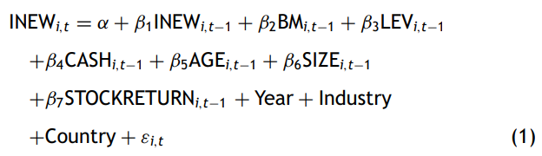
که دراینجا INEWi، t سرمایه گذاری جدید شرکت i در سال t،است که توسط دارایی های کل مقیاس دهی می شود. این متغیر بستگی به سرمایه گذاری جدید عقب مانده (INEWt-1) دارد؛ فرصت های رشد شرکت (BM) به عنوان ارزش حسابداری سهام و بدهی ها به مجموع ارزش بازار سهام و ارزش حسابداری شرکت ها تقسیم می شود. اهرم شرکت (LEV) به عنوان ارزش کل بدهی کل، کاهش یافته توسط مجموع ارزش حسابداری کل بدهی و ارزش دفتري سهام، اندازه گیری می شود. تعادل نقدی شرکت(CASHt-1)؛ ثبت تعداد سالهایی که شرکت لیست شده است (AGEt-1)؛ ورود یک دارایی کل شرکت (SIZEt-1)؛ و بازده سهام شرکت (STOCKRETURNt-1) می باشند. همه این متغیرها یک سال عقب مانده اند. از آنجایی که مدل ریچاردسون با تنظیمات ایالات متحده اعمال می شود و ما یک نمونه بین المللی داریم، ما همچنین از طریق مجموعه ای از متغیرهای ساختگی، مسائل مربوط به سال، صنعت و سطح کشور را کنترل می کنیم. ضمیمه توصیف عمیقتری از متغیرها را ارائه می دهد.
متعاقب لی و همکاران (2014)، ما باقی مانده مثبت (εi، t> 0) ) مدل (1) را به عنوان یک پروکسی از سرمایه گذاری بیش از حد شرکت (OVERI) در نظر می گیریم. هر چقدر مقدار مانده مثبت بالاتر باشد، سرمایه گذاری بیش از حد بالاتر خواهد بود. این باقیمانده، متغیر وابسته مدل (2) است، که بوسیله آن فرضیه خودمان در مورد نقش متغیر اهرم و نقدینگی سیستم مالی بر سرمایه گذاری بیش از حد سرمایه را بررسی می کنیم:
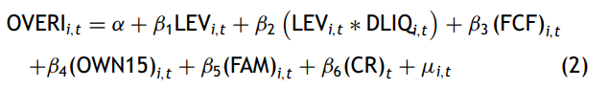
ما مدل (2) را از طریق روش داده های پانل با اثرات ثابت تخمین می زنیم. ما DLIQ را به عنوان متغیر ساختگی سنج اندازه گیری پول نقدی سیستم مالی ارائه شده توسط بانک ها و دیگر طلبكاران در هر كشور و سال محاسبه می كنیم. وقتی مقدار مالیات در سیستم (در هر سال و کشور) بالاتر از میانگین (در هر کشور) باشد ارزش مقداری 1 می گیرد و در غیر اینصورت صفر می شود. ما از متغیر LEV اندازه گیری شده در T و تعامل آن با نقدینگی مالی سیستم LEV * DLIQ) ) برای بررسی تأثیر برروی سرمایه گذاری بیش از حد بدهی و همچنین بدهی تحت تاثیر قرار گرفته از نقدینگی سیستم مالی.استفاده می کنیم. به عنوان یک بررسی دقیق، ما همچنین باقی مانده از مدل را کنترل می کنیم (1) (مدل ریچاردسون)، در این مدل یک مشکل متعارف ممکن است بوجود آید، زیرا متغیر بدهی (LEV) نیز یک متغیر مستقل در مدل اول است. با این حال، مدل ما، از طریق متغیر LEV در t در مدل (2) و در t-1 در مدل 1، از مساله متعامد جلوگیری می کند. در هر صورت، عدم وجود متعامد را با بررسی همبستگی غیر صفر بین متغیر LEVt و باقی مانده از مدل (1) و همچنین با تایید وجود یک ارتباط آماری قابل توجه بین متغیر LEVt و متغیر OVERt زمانی که مدل (2) برآورد شده است از طریق داده های پانل با اثرات ثابت (در برآوردگر) و با LEVt به عنوان تنها متغیر مستقل مورد آزمایش قرار می دهیم. ما در بخش '' تجزیه و تحلیل اثر نقدینگی سیستم مالی و اهرم مالی '' نتایج این آزمون ها را نشان می دهیم. ما از معاون سردبیر برای مطرح کردن این موضوع تشکر می کنیم. ما همچنین از متغیرهای کنترل جریان نقدی آزاد (FCF) شرکت استفاده می کنیم، یعنی جریان نقدی بالای آنچه که مورد نیاز برای حفظ دارایی ها در محل و برای تامین سرمایه های پیش بینی شده جدید است، استفاده می شود. کسری سهام متعلق به پنج سهام عمده (OWN15) به منظور کنترل انباشتگی مالکیت (Goergen و Renneboog، 2001؛ Tribó و همکاران، 2007)؛ متغیر ساختگی (FAM) اگر سهامدار اصلی یک خانواده باشد برابر با 1 است و در غیر این صورت برای تست نقش ماهیت سهامدار اصلی (Connelly، 2016)؛ و یک اندازه از حقوق طلبکاران (CR) در هر اقتصاد ارائه شده توسط La Porta و همکاران. (1998) و به روز شده توسط Djankov و همکاران. (2007) به منظور بررسی تأثیر حفاظت از بدهکاری برابر صفر خواهد بود. گرچه گنزالس (2016) رابطه منفی بین حفاظت از حقوق بدهکار و سرمایه گذاری شرکت در طول بحران را نشان داد، اما ارتباط با سرمایه گذاری بیش از حد سرمایه گذاری هنوز مشخص نیست.

نتایج
تجزیه و تحلیل توصیفی و برآورد مدل سرمایه گذاری بیش از حد سرمایه
در جدول 2، میانگین، انحراف معیار و متغیرهای اصلی را گزارش می کنیم. در پانل A، آمار توصیفی برای متغیرهای مدل (1) نشان داده شده است. ما می بینیم که میانگین ارزش سرمایه گذاری های جدید (0.058) از نتایج تحقیقات ریچاردسون (0.075) دور نیست.

جدول 2 آمار توصیفی
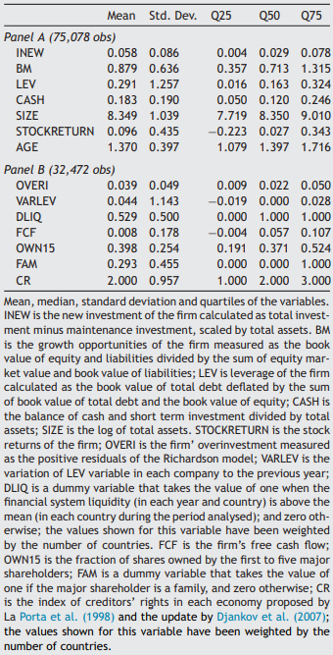
این ممکن است به دلیل این واقعیت باشد که متغیرهای نمونه ما شامل داده هایی از 25 کشور می شوند، در حالی که مطالعه ریچاردسون تنها بر ایالات متحده تمرکز دارد.
در پانل B از جدول 2، آمار توصیفی متغیرهای مدل (2) در موارد سرمایه گذاری بیش از حد سرمایه، یعنی زمانی که مدل (1) باقیمانده بالاتر از صفر است، گزارش می کنیم. این در 43٪ نمونه (32،472 از 7578 مشاهده) اتفاق می افتد.
شکل 1، تکامل سیستم نقدینگی سیستم مالی را برای کل دوره (2014 - 2014) نشان می دهد. این نقدینگی سیستم مالی به عنوان مجموع اعتبار ارائه شده به بخش خصوصی توسط بانک ها و اوراق بهادار بدهی (داخلی و بین المللی) صادر شده توسط بخش خصوصی به عنوان یک سهم از تولید ناخالص داخلی محاسبه می شود. این داده ها مبنایی برای محاسبه متغیر DLIQ است. ما ارزش کل نمونه را برای منطقه اروپا و ایالات متحده گزارش می کنیم. همانطور که مشاهده می شود، نقدینگی مالی جهانی به تدریج تا سال 2008 یا 2009 افزایش می یابد. پس از آن، تقریبا یک سال پس از شروع بحران مالی، نقدینگی مالی، در ایالات متحده به شدت کاهش می یابد (لاواوان و والنسیا، 2012). داده های کشورهای منطقه اروپا نشان دهنده کاهش کوچکتر ناشی از نرخ بالای بدهی در کشورهایی مانند اسپانیا (308٪ از تولید ناخالص داخلی)، ایرلند (479٪ از تولید ناخالص داخلی) و یا پرتغال (293٪ از تولید ناخالص داخلی) است. به طور کلی، سطح نقدینگی جهانی بیش از حد کاهش نمی یابد. حداکثر ارزش نقدینگی در سال 2009 (2.5 برابر تولید ناخالص داخلی) است، در حالی که در سال 2014 تنها 0.3 (با 2.2 برابر تولید ناخالص داخلی) کاهش یافته است.
در جدول 3 نتایج حاصل از برآورد مدل (1) ارائه شده است. نتایج نشان می دهد که رابطه مثبت بین هزینه های سرمایه گذاری جدید و سرمایه گذاری های پیشین وجود دارد که می تواند در درک رفتار مداوم سرمایه گذاری شرکت ها و هزینه های تعدیل سرمایه گذاری های جدید قابل فهم باشد (Aivazian وهمکاران، 2005a؛ Liu and Bredin، 2010). ضرایب سرمایه گذاری قبلی، فرصت های رشد با اندازه گیری با BM))، تعادل نقدی شرکت (CASH) و بازده سهام (STOCKRETURN) با نتایج ریچاردسون (2006) سازگار است. بر خلاف ریچاردسون (2006)، ضریب SIZE منفی و قابل توجه است،. این ممکن است نشان دهد که در دوره مطالعه، بیشترین سرمایه گذاری توسط شرکت ها در بخش هایی با سریعترین نرخ رشد می باشد که در دارایی های ثابت بسیار متمرکز و پر قدرت نیستند. نتایج حاصل از ستون (1) جدول 3 نشان دهنده ضریب مثبت و معنی دار LEV است. این نتیجه بر خلاف ریچاردسون (2006) است، اما مطابق با انتظارات خودمان: اهرم و نفوذ قدرت بیشتر باید منجر به سرمایه گذاری بیش از حد سرمایه در یک زمینه نقدینگی سیستم مالی بالا شود.
سپس دو برآورد اضافی برای دو گروه از شرکت ها بسته به اینکه آنها دارایی های ثابت خود را افزایش یا کاهش می دهند و یا اینکه سرمایه گذاری جدید مثبت یا منفی است انجام می دهیم (ستون های 2 و 3 جدول 3). نتایج جدید، بینش جالبی راجع به نقش دوگانه اهرم ارائه می دهند. از یک طرف، برای شرکت هایی که سرمایه از دست داده اند (ستون 2)، یک رابطه منفی بین کاهش و یا از دست دادن سرمایه و اهرم وجود دارد، که به این معنی است که هرچقدر که اهرم بالاترباشد،از دست رفتن سرمایه نیز بالاتر خواهد بود. این رابطه ممکن است به دلیل بدهی های شرکت ها به عنوان مانعی برای محدودیت های مالی و یا نقش سنتی بدهی به عنوان بازدارنده از سرمایه گذاری غیر ضروری باشد. برای شرکت هایی با سرمایه گذاری های مثبت جدید (ستون 3)، ما یک رابطه مثبت بین اهرم و سرمایه گذاری به دست می آوریم.
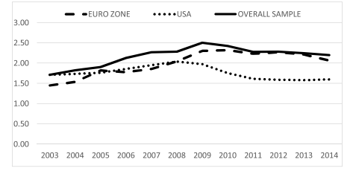
شکل 1 اعتبار و اوراق قرضه اختصاصی خصوصی به تولید ناخالص داخلی (٪)

تجزیه و تحلیل اثر نقدینگی و اهرم مالی سیستم مالی
ما فرض های مثبت مدل (1) را به عنوان یک پروکسی از سرمایه گذاری بیش از حد سرمایه گذاری (OVERI) می پذیریم، که در برابر مجموعه متغیرهای توضیحی در مدل (2) پس رفت کرده و عقب مانده است. نتایج در جدول 4 گزارش شده است.
همانطور که در بخش «مدل و متغیرها» اشاره شده است، مدل (2) ممکن است از یک مشکل متعارف بین متغیر سرمایه گذاری بیش از حد (OVERIt) که از بقیه مدل ریچاردسون ساخته شده است و متغیر بدهی (LEVt)، که قبلا در مدل (1) استفاده شده است رنج ببرد. اگر چه این مشکل کوچک است، همبستگی بین متغیر LEVt و باقیمانده مدل (1) صفر نیست (0.034). در مقابل، ارتباط بین LEVt-1 و باقیمانده ها 0.000 است، که نشان می دهد که مسئله متعامد تنها با متغیر LEV عقب مانده رخ می دهد. علاوه بر این برآورد مدل (2) از طریق داده های پانل با اثرات ثابت (در برآوردگر) به جای رگرسیون استخر توسط OLS، و همچنین اهمیت آماری ضریب منفی متغیر LEVt (ستون 1 از جدول 4)، عدم وجود متعامد بین دو متغیر را تأیید می کنند.
در ستون 2، اگر چه متغیر تعامل (LEV * DLIQ) مثبت و از نظرآماری قابل توجه است، ضریب متغیر LEV منفی باقی می ماند. هنگامی که متغیر ساختگی سطح نقدینگی اقتصاد (DLIQ) برابر با صفر است، تأثیر اهرم مالی بر سرمایه گذاری بیش از حد سرمایه منفی است. با این حال زمانی که متغیر ساختاری سطح نقدینگی (DLIQ) برابر با یک است، تأثیر LEV در سرمایه گذاری بیش از حد از مجموع ضرایب LEV (1 = -7.8E-04) و تعامل آنها (2 = 1.1 E-03) حاصل می شود.
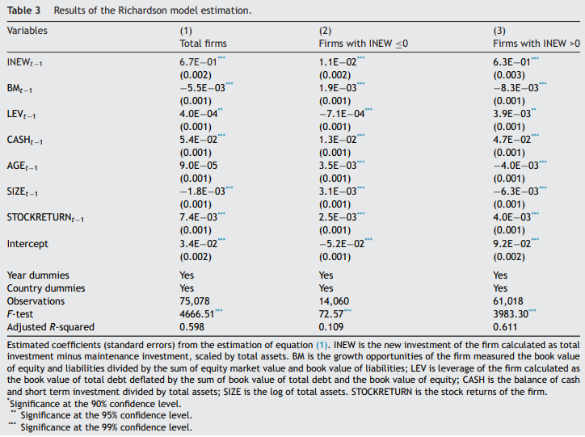
اثر مشترک مثبت و معنی دار است (t2 = 8.36). با توجه به استدلال اصلی ما، این نتایج نشان می دهد که در شرایطی که نقدینگی بالا است، بدهی های شرکت ها سرمایه گذاری بیش از حد سرمایه را تحریک می کنند. متغیرهای کنترل سازمانی و مستقل در ستون 3 ذکر شده اند (Di Meo، 2014؛ Lei et al.، 2014؛ Leland و پیل، 1977؛ لین، 2017؛ لینگ و همکاران، 2016؛ شن و همکاران، 2015). ضریب مثبت جریان نقد آزاد (FCF) تأیید می کند که شرکت ها با سرمایه گذاری بیش از حد ، آنهایی هستند که بیشترین جریان نقد آزاد موجود را دارند.
ما همچنین اقدامات مالکیت را می گنجانیم: تمرکز مالکیت و ماهیت خانواده بزرگترین سهامدار . نتایج در ستون 3 جدول 4 نشان می دهد که یک خانواده به عنوان اولین سهامدار (FAM) مشکل سرمایه گذاری بیش از حد را کاهش می دهد. در این راستا، ادبیات نشان می دهد که بی اعتمادی بیشتر به شرکت های خانوادگی در معرض خطر، منجر به کاهش سرمایه گذاری می گردد (آندرسون و همکاران، 2012).
علاوه بر این، ادبیات نشان می دهد که شرکت های خانوادگی نسبت به سرمایه گذاری کمتر از حد بیش از سرمایه گذاری بیش از حد تمایل دارند (Nianhang وهمکاران.، 2013). این رابطه همچنین تحت تأثیر کنترل موثر عوامل خانوادگی سهامداران قرار می گیرد، از جمله اینکه میزان کنترل خانواده ممکن است به چالش کشیده یا متضرر شود، و گاهی اوقات به عنوان "قابلیت اعتراض" مطرح می شود (Andres، 2011؛ Connelly، 2016؛ Pindado وهمکاران. ، 2011). اگر چه در ریچاردسون (2006) قابل توجه نیست ، انباشتگی و جمع شدن مالکیت(OWN15) همچنین دارای ضریب منفی است . علاوه بر این، معیار حقوق بستانکاران CR) ) بالاتر باشد، میزان سرمایه گذاری بیش از حد مشارکتی پایین تر است. علاوه بر این، ستون های 4، 5 و 6 برآورد مدل با استفاده از تنوع بدهی (VARLEV) و تعامل آن با نقدینگی را به صورت یک بررسی قوی ارائه می دهد. نتایج با مدل با متغیر LEV مشابه است، به طوری که ضریب متغیر VARLEV منفی است در حالی که ضریب متغیر با نقدینگی (VAR-LEV * DLIQ) مثبت و معنی دار است (t = 8.50.). در این مورد،هنگامی که نقدینگی سیستم مالی بالا است، تأثیر VARLEV بر سرمایه گذاری بیش از حد مثبت بوده و از نظر آماری قابل توجه است (01 + 2 = 7.7(E-04). این نتایج نشان می دهد که افزایش بدهی در دوره های نقدینگی بالا منجر به سرمایه گذاری بیش از حد بطور بیشتر می شود.

بحث
بسیاری از مطالعات در مورد امور مالی شرکت ها حمایت های تجربی از فرضیه جریان نقد آزاد را پیدا کرده اند، بر این اساس جریان نقدی ممکن است انگیزه ای برای مدیران برای سرمایه گذاری بیش از حد (به عنوان مثال برای سرمایه گذاری در پروژه های با NPV منفی) باشد. با توجه به دیدگاه سنتی، اهرم شرکتی می تواند مکانیسم نظم مدیریتی و بازدارنده سرمایه گذاری بیش از حد سرمایه باشد.
با توجه به این دیدگاه سنتی، ما معتقدیم که بخش های اخیر سیاست های پولی انبساطی به طور چشمگیری نقش بدهی های شرکت را تغییر داده اند. نقدینگی مالی و پولی فراوان با نرخ بهره کم، راه را برای مدیران برای افزایش بودجه ارزان قیمت به منظور سرمایه گذاری بیش از حد سرمایه گذاری هموار کرده است. علاوه بر این، این نقدینگی بالا موجب شده تا طلبکاران شرایط شغلی را هم از لحاظ انتخاب و هم پس از نظارت، در جستجوی فرصت های جدید سرمایه گذاری و توجه کمتر به ریسک، فراهم کنند.

جدول 4 نتایج مدل (2)
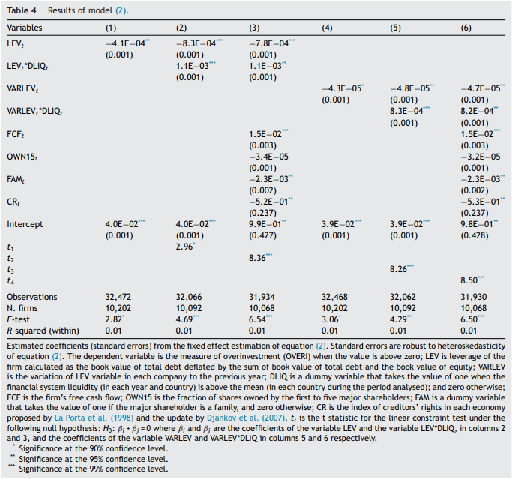
در این زمینه، رویکرد غیر متعارف ما این است که بدهی نقش انضباطی خود را از دست داده است. نتایج ما، بر اساس نمونه ای از بیش از 12،400 شرکت از 25 کشور OECD بین سال های 2003 تا 2014، از این دیدگاه پشتیبانی می کند. ما دریافتیم که نقدینگی سیستم مالی جهانی، سرمایه گذاری بیش از حد سرمایه گذاری را افزایش داده است. علاوه بر این، ما دریافتیم که اهرم مالی شرکت ها به سرمایه گذاری بیش از حد سرمایه در این زمینه ها از نقدینگی فراوان مربوط است. بنابراین، سرمایه گذاری بیش از حد نه تنها توسط صندوق های داخلی و یا سهام به طور سنتی شناخته شده است، بلکه با بدهی های خارجی به دلیل جریان نقدینگی جهانی تشدید می شود.
ما آگاه هستیم که ممکن است تعدادی از عوامل دیگر که بر سرمایه گذاری بیش از حد سرمایه گذاری شرکت ها نظیر ساختار مالکیت، طرح های غرامت اداری یا محیط قانونی و سازمانی تاثیر می گذارند وجود داشته باشد. نتایج ما به ما اجازه می دهد یک قطعه جدید به این پازل اضافه کنیم. این نتایج در سطوح کلان اقتصادی مفاهیمی دارند، چرا که وجود یک طرف تیره به تزریق های نقدینگی جهانی را نشان می دهند. در سطح اقتصاد خرد، مطالعه ما نیازمند تحقیق بیشتر در مورد نقش در حال تغییر سایر مسائل مربوط به سطح شرکت، از جمله تعادل نقدی، است. این موضوع که آیا سیاست های اخیر پولی تأثیری در نحوه تاثیر گذاری نقدینگی شرکت ها بر مشکلات سرمایه گذاری بیش از حد داشته اند یا خیر، ممکن است مسیری برای تحقیقات آینده باشد.
ضمیمه. تعریف متغیرها
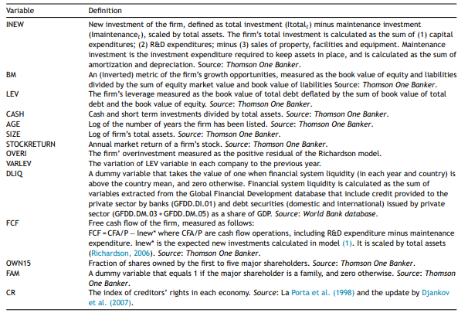

References
Agha, M., 2016. Agency costs, executive incentives and corporate financial decisions. Aust. J. Manag. 41 (3), 425---458.
Ahn, S., Denis, D.J., Denis, D.K., 2006. Leverage and investment in diversified firms. J. Financ. Econ. 79, 317---337.
Aivazian, V.A., Ge, Y., Qiu, J., 2005a. Debt maturity structure and firm investment. Financ. Manag. 34 (4), 107---119.
Aivazian, V.A., Ge, Y., Qiu, J., 2005b. The impact of leverage on firm investment: Canadian evidence. J. Corp. Finance 11, 277---291.
Akerloff, G.A., 1970. The market for ‘lemons’: quality and the market mechanism. Q. J. Econ. 84, 488---500.
Almeida, H., Campello, M., Laranjeira, B., Weisbenner, S., 2012. Corporate debt maturity and the real effects of the 2007 credit crisis. Crit. Finance Rev. 1 (1), 3---58.
Anderson, R.C., Duru, A., Reeb, D.M., 2012. Investment policy in family controlled firms. J. Bank. Finance 36 (6), 1744---1758.
Andres, C., 2011. Family ownership, financing constraints and investment decisions. Appl. Financ. Econ. 21, 1641---1659.
Arellano, M., 2003. Panel Data Econometrics. Oxford University Press, Oxford.
Azofra Palenzuela, V., Rodríguez Sanz, J.A., 2012. El endeudamiento de la empresa espanola: ˜ teorías y realidades. Pap. Econ. Esp. (132), 37---61.
Bates, T.W., 2005. Asset sales, investment opportunities, and the use of proceeds. J. Finance 60 (1), 105---135.
Blanchard, O.J., Lopez-de-Silanes, F., Shleifer, A., 1994. What do firms do with cash windfalls? J. Financ. Econ. 36 (3), 337---360.
Chen, D., Khan, S., Yu, X., Zhang, Z., 2013. Government intervention and investment comovement: Chinese evidence. J. Bus. Finance Account. 40 (3-4), 564---587.
Connelly, J.T., 2016. Investment policy at family firms: evidence from Thailand. J. Econ. Bus. 83, 91---122.
D’Mello, R., Miranda, M., 2010. Long-term debt and overinvestment agency problems. J. Bank. Finance 34 (2), 324---335.
Di Meo, F., 2014. Overinvestment, subsequent earnings management, and CEO tenure. Span. J. Finance Account./Rev. Esp. Financ. Contab. 43 (3), 217---240.
Diamond, D.W., 1984. Financial intermediation and delegated monitoring. Rev. Econ. Stud. 51 (3), 393---414.
Diamond, D.W., Rajan, R.G., 2009. The credit crisis: conjectures about causes and remedies. Am. Econ. Rev. 99 (2), 606---610.
Djankov, S., McLiesh, C., Shleifer, A., 2007. Private credit in 129 countries. J. Financ. Econ. 84 (2), 299---329.
Duchin, R., Ozbas, O., Sensoy, B.A., 2010. Costly external finance, corporate investment, and the subprime mortgage credit crisis. J. Financ. Econ. 97 (3), 418---435.
Eisdorfer, A., Giaccotto, C., White, R., 2013. Capital structure, executive compensation, and investment efficiency. J. Bank. Finance 37 (2), 549---562.
Faulkender, M., Petersen, M.A., 2005. Does the source of capital affect capital structure? Rev. Financ. Stud. 19 (1), 45---79.
Fernandez, V., 2011. The driving factors of firm investment: Latin American evidence. Emerg. Markets Finance Trade 47 (5), 4---26.
Firth, M., Lin, C., Wong, S.M.L., 2008. Leverage and investment under a state-owned bank lending environment: evidence from China. J. Corp. Finance 14 (5), 642---653.
Focarelli, D., Marques-Ibanez, D., Franco Pozzolo, A., 2011. Are universal banks better underwriters? Evidence from the last days of the Glass-Steagall Act. Working Paper Series. European Central Bank.
Goergen, M., Renneboog, L., 2001. Investment policy, internal financing and ownership concentration in the UK. J. Corp. Finance 7, 257---284.
Goh, J., Lee, J., Cho, J., 2016. A new relationship between ownership---control wedge and overinvestment practices: evidence from Korean Business Groups (Chaebol). Asia-Pac. J. Financ. Stud. 45 (2), 222---253.
González, F., 2016. Creditor rights, bank competition, and corporate investment during the global financial crisis. J. Corp. Finance 37, 249---270.
Harvey, C.R., Lins, K.V., Roper, A.H., 2004. The effect of capital structure when expected agency costs are extreme. J. Financ. Econ. 74 (1), 3---30.
Hoffmann, A., Schnabl, G., 2011. A vicious cycle of manias, crises and asymmetric policy responses --- an overinvestment view. World Econ. 34 (3), 382---403.
Huang, C.J., Liao, T.-L., Chang, Y.-S., 2015. Over-investment, the marginal value of cash holdings and corporate governance. Stud. Econ. Finance 32 (2), 204---221.
Iskandar-Datta, M.E., Jia, Y., 2014. Investor protection and corporate cash holdings around the world: new evidence. Rev. Quant. Finance Account. 43 (2), 245---273.
Jensen, M.C., 1986. Agency costs of free cash flow, corporate finance and takeovers. Am. Econ. Rev. 76 (2), 323---329.
Justiniano, A., Primiceri, G.E., Tambalotti, A., 2015. Credit supply and the housing boom. Working Paper. National Bureau of Economic Research.
Kyröläinen, P., Tan, I., Karjalainen, P., 2013. How creditor rights affect the value of cash: a cross-country study. J. Corp. Finance 22 (Suppl. C), 278---298.
La Porta, R., López de Silanes, F., Shleifer, A., Vishny, R., 1998. Law and finance. J. Polit. Econ. 106 (6), 1113---1155.
Laeven, L., Valencia, F., 2012. Systemic Banking Crises Database: An Update. Working Paper. International Monetary Fund.
Lang, L., Ofek, E., Stulz, R.M., 1995. Leverage, investment, and firm growth. J. Financ. Econ. 40, 3---29.
Leary, M.T., 2009. Bank loan supply, lender choice, and corporate capital structure. J. Finance 64 (3), 1143---1185.
Lei, Z., Mingchao, C., Wang, Y., Yu, J., 2014. Managerial private benefits and overinvestment. Emerg. Markets Finance Trade 50 (3), 126---161.
Leland, H.E., Pyle, D.H., 1977. Informational asymmetries, financial structure and financial intermediation. J. Finance 32 (2), 371---387.
Lemmon, M., Roberts, M.R., 2010. The response of corporate financing and investment to changes in the supply of credit. J. Financ. Quant. Anal. 45 (3), 555---587.
Lin, Y.-C., 2017. Do voluntary clawback adoptions curb overinvestment? Corp. Gov. Int. Rev. 25 (4), 255---270.
Ling, L., Zhou, X., Liang, Q., Song, P., Zeng, H., 2016. Political connections, overinvestments and firm performance: evidence from Chinese listed real estate firms. Finance Res. Lett. 18, 328---333.
Liu, N., Bredin, D., 2010. Institutional Investors, Over-investment and Corporate Performance. University College Dublin.
Liu, Q., Pan, X., Tian, G.G., 2018. To what extent did the economic stimulus package influence bank lending and corporate investment decisions? Evidence from China. J. Bank. Finance 86 (Suppl. C), 177---193.
López-Gutiérrez, C., San Filippo-Azofra, S., Torre-Olmo, B., 2015. Investment decisions of companies in financial distress. Bus. Res. Q. 18 (3), 174---187.
Lozano, B., Miguel, A., Pindado, J., 2002. Papel de política de dividendos en las empresas reguladas. Investig. Econ. 26 (3), 447---474.
Mises, Lv., 1990. The non-neutrality of money. In: Mises, L.v., Ebeling, R.M. (Eds.), Money, Method, and the Market Process. Kluwer Academic Publishers, Norwell, pp. 69---77.
Nianhang, X., Xinzhong, X., Qingbo, Y., 2013. Political connections, financing friction, and corporate investment: evidence from Chinese listed family firms. Eur. Financ. Manag. 19 (4), 675---702.
Officer, M.S., 2011. Overinvestment, corporate governance, and dividend initiations. J. Corp. Finance 17 (3), 710---724.
Pindado, J., de la Torre, C., 2009. Effect of ownership structure on underinvestment and overinvestment: empirical evidence from Spain. Account. Finance 49 (2), 363---383.
Pindado, J., Requejo, I., de la Torre, C., 2011. Family control and investment---cash flow sensitivity: empirical evidence from the Euro zone. J. Corp. Finance 17 (5), 1389---1409.
Richardson, S., 2006. Over-investment of free cash flow. Rev. Account. Stud. 11 (2-3), 159---189.
Shen, C.-H., Luo, F., Huang, D., 2015. Analysis of earnings management influence on the investment efficiency of listed Chinese companies. J. Empir. Finance 34, 60---78.
Shen, J., Firth, M., Poon, W.P., 2016. Credit expansion, corporate finance and overinvestment: recent evidence from China. Pac. Basin Finance J. 39, 16---27.
Tribó, J.A., 2007. Ownership structure and inventory policy. Int. J. Prod. Econ. 108 (1), 213---220.
Tribó, J.A., Berrone, P., Surroca Aguilar, J., 2007. Do the type and number of blockholders influence R&D investments? New evidence from Spain. Corp. Gov. Int. Rev. 15 (5), 828---842.
Wei, K.C.J., Zhang, Y., 2008. Ownership structure, cash flow, and capital investment: evidence from East Asian economies before the financial crisis. J. Corp. Finance 14 (2), 118---132.
Zeitun, R., Temimi, A., Mimouni, K., 2017. Do financial crises alter the dynamics of corporate capital structure? Evidence from GCC countries. Q. Rev. Econ. Finance 63, 21---33.
Zhang, H., Su, Z., 2015. Does media governance restrict corporate overinvestment behavior? Evidence from Chinese listed firms. China J. Account. Res. 8 (1), 41---57.

